附件3

“餐饮服务食品安全等级公示牌”样式

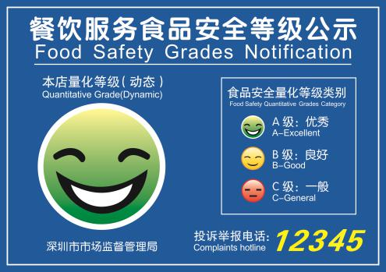

“大笑”-A级

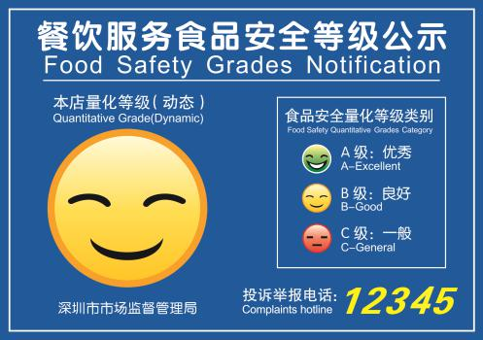

“微笑”-B级

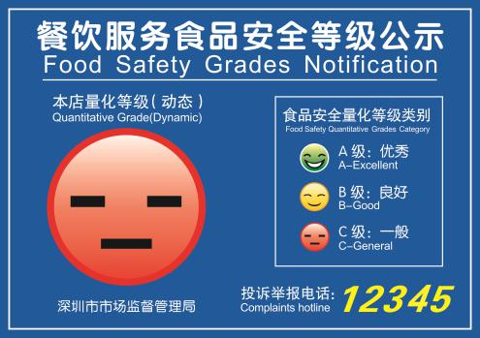

“平脸”－C级

